Jedlo – slovná zásoba (fruit, vegetable)

1. Správne priraď obrázok k slovu.

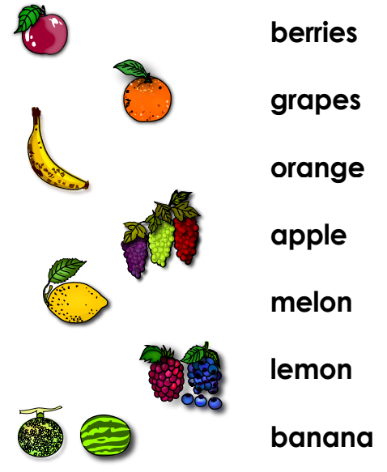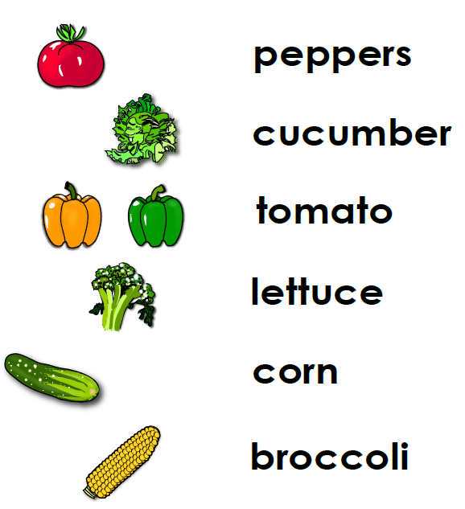
2. Pomiešali sa písmena. Napíš správne slovo.

